**INSTITUTO TECNOLÓGICO DE CULIACÁN**

**DEPARTAMENTO DE SISTEMAS**

**ANTEPROYECTO DE RESIDENCIAS PROFESIONALES**

**TITULO DEL ANTEPROYECTO**

**DESARROLLO DE APLICACIÓN MOVIL DE TIC´S**

|  |  |  |
| --- | --- | --- |
| NO. CONTROL | NOMBRE | CARRERA |
| **11170935**  **11170886** | **Sánchez Medina Josué Isahú**  **Luna Poon Ricardo Alejandro** | **Ing. Sistemas Computacionales**  **Ing. Sistemas Computacionales** |
|  |  |  |

**ASESORES:**

**INTERNO: (PROPUESTO): Luis Carlos Santillán Hernández, Jesús Astolfo Rodríguez Valenzuela, Clemente García Gerardo.**

**EXTERNO: Lic. Sealtiel José Zavala Mendoza**

**EMPRESA:**



**Instituto Mexicano del Seguro Social**

**LUGAR Y FECHA:**

**Culiacán, Sinaloa 22 de Agosto de 2016.**

**DATOS DEL RESIDENTE:**

|  |  |  |  |  |
| --- | --- | --- | --- | --- |
| Nombre (Apellido, Nombre): | **Sánchez Medina Josué Isahú** | | No. de control: | **11170935** |
| Domicilio: | Calle Domingo Rubí #117, Col. Popular | | | |
| E-mail: | josueisahu93@gmail.com | Ciudad, Estado: | Villa Juárez (Campo Gobierno), Navolato, Sinaloa | |
| Teléfono: | 6673907961 | |

|  |  |  |  |  |
| --- | --- | --- | --- | --- |
| Nombre (Apellidos, Nombre): | **Luna Poon Ricardo Alejandro** | | No. de control: | **11170886** |
| Domicilio: | Juventino Rosas #1670 Col. Las Huertas | | | |
| E-mail: | lunapoon@hotmail.com | Ciudad, Estado: | Culiacán, Sinaloa | |
| Teléfono: | 6672140605 | |

|  |
| --- |
| 1. **OBJETIVO DEL PROYECTO:** |
| **Objetivo General:**  Agilizar el proceso órdenes de servicio del Instituto Mexicano Del Seguro Social (IMSS) mediante una aplicación móvil.  **Objetivos Específicos:**   * Desarrollar una aplicación móvil funcional en sistema operativo Android. * Gestionar las órdenes de servicio para dispositivos tales como: impresoras, escáner, etc. * Usar el sistema sin estar conectado a la red. * Disminuir el uso de papel [ISO14000] y aumentar la eficiencia en los reportes generados. |
| 1. **JUSTIFICACIÓN:** |
| El personal del departamento de informática atiende ordenes de servicio del estado de Sinaloa las cuales son formatos impresos con toda la información del equipo (modelo, ubicación, falla, etc.) registrados en un sistema software ubicado en una intranet propia del Instituto; solucionada la orden se actualiza la información, por medio de la computadora de los empleados los cuales reportan las fallas, esto provoca una interrupción en las labores y pérdida de tiempo para el personal. Por este motivo, se desarrollara la aplicación móvil para gestionar las órdenes de servicios de una manera automatizada. Eliminar el uso de papel, registrar varias órdenes de servicio para después actualizar la información en el sistema de la empresa con una sincronización a la base de datos, tendrá varios reportes registrados, ingresar el número de serie del dispositivo se mostrara toda la información del reporte, actualizar la información del equipo desde su dispositivo android sin estar conectado en la red o ir a un equipo de cómputo de un trabajador. Usar esta aplicación para que todos los técnicos que laboran en el departamento de informática del IMSS del estado de Sinaloa puedan manejarlo y usarlo en todo momento. |

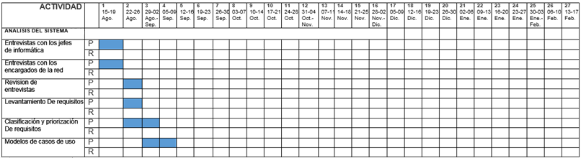

|  |
| --- |
| 1. CRONOGRAMA PRELIMINAR DE ACTIVIDADES (19) |



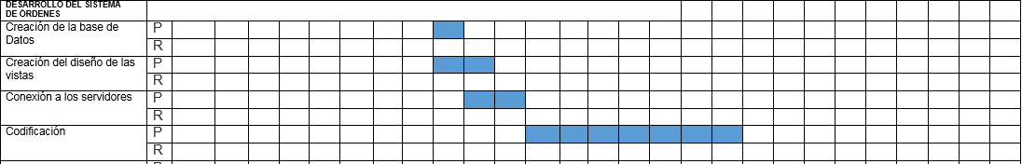

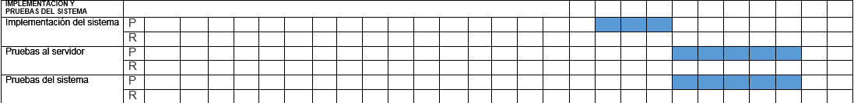





|  |
| --- |
| 1. Descripción detallada de las actividades |
| 1.- Entrevista a los jefes de informática: Para conocer a detalle todo el sistema que gestiona las órdenes de servicio.  2.- Entrevistas a los encargados de la red: Para conocer las instalaciones y la distribución de IP en todo el estado.  3.- Revisión de entrevistas: Obtener toda la información recaudada en las entrevistas y poder analizar los requisitos.  4.-Levantamiento de requisitos: Obtener los requisitos funcionales y no funcionales que se requieren para la aplicación.  5.-Clasificacion y requisitos: Dar prioridad y mayor validez a los requisitos de mayor importancia.  6.-Modelos de caso de uso: Contendrá una lista actor-objetivo, lista actor-semántica, lista de casos de uso, descripción breve de casos de uso y un diagrama de casos de uso, para describir la funcionalidad completa del sistema.  7.- Diagrama de flujo: Se creará un diagrama de flujo para describir la secuencia de los procesos de las órdenes de servicio.  8.-Diagramas de base de datos: Se elaborará un diagrama de base de datos, el cuál representará cómo estará conformada la base de datos del sistema.  9.- Diccionario de datos: Se realizará un diccionario de datos, el cuál contendrá un listado de todos los datos importantes de la base de datos, para dar precisión a los datos que se manejarán, así se evitarán malas interpretaciones o ambigüedades.  10.-Modelo de presentación: Este modelo representará un prototipo del diseño de la interfaz gráfica de usuario.  11.- Modelo de navegación: Este modelo se realizará para conocer cómo se encuentran enlazadas las páginas y su contenido.  12.- Creación de la base de datos: Aquí se crearán las tablas necesarias para la base de datos móvil, basándose en el diagrama de base de datos.  13.- Creación del diseño de las vistas: Se analizara y se creara un diseño cómodo y eficaz del sistema en vistas móvil.  14.- Conexión a los servidores: Se creara un WebService que conecte el móvil con la base de datos del servidor.  15.- Codificación: Se escribirán líneas de código entendibles por la computadora, con el objetivo de obtener un sistema que pueda ser probado, integrado y ejecutado.  16.-Implementacion del sistema: Se instalara el sistema móvil en los equipos que el IMSS utilizara para trabajar y se instalara el WebService en los servidores del IMSS.  17.- Pruebas al servidor: Se realizaran pruebas de conexión a los servidores y ver cómo se comporta.  18.- Pruebas del sistema: Se realizaran pruebas funcionales del sistema antes de usarla en casos reales de trabajo.  19.- Capacitar al personal: Se dará una capacitación al personal que atiende las órdenes de servicio para que conozcan el correcto funcionamiento de la aplicación móvil.  20.- Optimizar el sistema: Se realizara un mantenimiento correctivo al sistema para optimizar y agilizar la aplicación para mejorar la eficacia de este.  21.- Entrega y documentación del proyecto: Entregar y revisar la documentación correcta del proyecto para que esta pueda ser de utilidad en futuros proyectos de desarrollo móvil. |

1. **LUGAR DONDE SE REALIZARÁ EL PROYECTO:**

|  |  |
| --- | --- |
| Nombre: | Instituto Mexicano Del Seguro Social. |

1. **INFORMACIÓN SOBRE LA EMPRESA, ORGANISMO O DEPENDENCIA PARA LA QUE SE DESARROLLARÁ EL PROYECTO:**

|  |  |  |  |  |  |  |  |  |  |  |  |  |
| --- | --- | --- | --- | --- | --- | --- | --- | --- | --- | --- | --- | --- |
| Giro, Ramo:  o Sector: | | Industrial ( ) Servicios ( ) Otro ( )  Público ( x ) Privado ( ) | | | R.F.C. | | IMS421231I45 | | | | | |
| Domicilio: | FRANCISCO ZARCO Y JESUS ANDRADE S/N | | | | | | | | | | | |
| Colonia: | MIGUEL ALEMÁN | | | C. P. | | 80200 | | | Fax | 667136259 | | |
| Ciudad: | Culiacán | | | Teléfono | | | | 016677136259 | | | Ext. | 31143 |
| Nombre del Titular de la empresa: | | Lic. Sealtiel José Zavala Mendoza | | | Puesto: | | Coordinador Delegacional de Informática | | | | | |
| Nombre de la persona que firmará el acuerdo de trabajo. Estudiante- Escuela-Empresa | | | Lic. Josefina Escalante Salazar | | Puesto: | | Jefa De Capacitación | | | | | |
| Asesor Externo (persona quién los supervisará en la empresa): | | | Lic. Sealtiel José Zavala Mendoza | | Puesto: | | Coordinador Delegacional de Informática | | | | | |

|  |
| --- |
| 1. **MISIÓN, VISIÓN Y VALORES DE LA EMPRESA:** |
| * La misión del IMSS es ser el instrumento básico de la seguridad social, establecido como un servicio público de carácter nacional, para todos los trabajadores y trabajadoras y sus familias. * Visión: Por un México con más y mejor seguridad social. * Valores:  1. Buen trato y vocación de servicio 2. Respeto a los Derechos Humanos y a la Igualdad 3. Integridad y prevención de conflictos de interés en el uso del cargo y en la asignación de recursos públicos 4. Superación personal y profesional |
| 1. **ORGANIGRAMA:** | |
|  | |

**INSTRUCTIVO DE LLENADO**

|  |  |
| --- | --- |
| **NUMERO** | **DESCRIPCION** |
| 1 | Anotar el nombre del departamento de la carrera. |
| 2 | Anotar el titulo del anteproyecto. |
| 3 | Anotar el número de control del residente. |
| 4 | Anotar el nombre del residente. |
| 5 | Anotar la carrera del residente. |
| 6 | Anotar el nombre de la persona que fungirá como asesor interno. |
| 7 | Anotar el nombre de la persona que fungirá como asesor externo. |
| 8 | Anotar el nombre de la empresa. |
| 9 | Incluir el logo de la empresa. |
| 10 | Anotar el lugar y la fecha de realización de las prácticas de residencias. |
| 11 | Anotar el nombre completo del residente. |
| 12 | Anotar el número de control del residente. |
| 13 | Anotar el domicilio del residente. |
| 14 | Anotar el correo electrónico del residente. |
| 15 | Anotar la cuidad y el estado del residente. |
| 16 | Anotar el teléfono del residente. |
| 17 | Incluir los objetivos del proyecto. |
| 18 | Incluir la justificación del proyecto. |
| 19 | Elaborar el cronograma preliminar de actividades. |
| 20 | Anotar una descripción detallada de las actividades. |
| 21 | Anotar el nombre de la empresa donde se realizara el proyecto. |
| 22 | Anotar el giro del ramo o sector de la empresa. |
| 23 | Anotar el registro federal de contribuyentes de la empresa. |
| 24 | Anotar el domicilio donde está ubicada la empresa. |
| 25 | Anotar el nombre de la colonia donde se localiza la empresa. |
| 26 | Anotar el código postal que pertenece a la colonia donde se localiza la empresa. |
| 27 | Anotar el número de fax de la empresa, incluir el número de lada. |
| 28 | Anotar la ciudad donde se encuentra ubicada la empresa. |
| 29 | Anotar el número de teléfono de la empresa, incluir el número de lada. |
| 30 | Anotar el número de extensión del teléfono. |
| 31 | Anotar el nombre de la persona de mayor jerarquía en la empresa. |
| 32 | Anotar el puesto que ocupa la persona de mayor jerarquía. |
| 33 | Anotar el nombre de la persona que firmara el acuerdo de trabajo. |
| 34 | Anotar el nombre del puesto que ocupa la persona que firmara el acuerdo de trabajo. Estudiante-Escuela-Empresa. |
| 35 | Anotar el nombre de la persona que fungirá como asesor externo. |
| 36 | Nombre del puesto de la persona que fungirá como asesor externo. |
| 37 | Anotar la misión, visión y valores con los que trabaja la empresa. |
| 38 | Incluir el organigrama de la empresa. |